Πρόσκληση εκδήλωσης ενδιαφέροντος | Πρόγραμμα Μεταπτυχιακών Σπουδών (Π.Μ.Σ.) «Φροντίδα στο Σακχαρώδη Διαβήτη»
Απάντηση-Προς: Κ. Καζάκος / Καθηγητής ΔΙΠΑΕ <kkazakos@ihu.gr>
Can't see images? Click here...

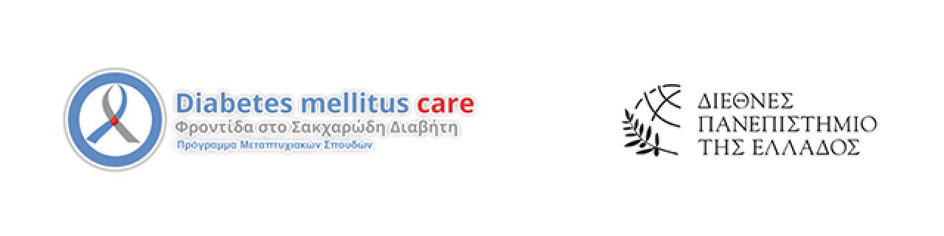

Πρόσκληση Εκδήλωσης Ενδιαφέροντος

Το Τμήμα Νοσηλευτικής του Διεθνούς Πανεπιστημίου της Ελλάδος, ανακοινώνει την έναρξη λειτουργίας του 9ου κύκλου του Προγράμματος Μεταπτυχιακών Σπουδών (Π.Μ.Σ.) με τίτλο «Φροντίδα στο Σακχαρώδη Διαβήτη», για το ακαδημαϊκό έτος 2021-2022.
Το ΠΜΣ περιλαμβάνει δύο (2) ειδικεύσεις:
1. Κλινική Διαβητολογία
2. Θεραπευτική Εκπαίδευση στο Σακχαρώδη Διαβήτη
Η συνολική διάρκεια σπουδών είναι τρία (3) ακαδημαϊκά εξάμηνα. Τα δύο (2) πρώτα εξάμηνα περιλαμβάνουν τη διδασκαλία μαθημάτων, ενώ στο τελευταίο εξάμηνο εκπονείται Μεταπτυχιακή Διπλωματική Διατριβή. Στο Π.Μ.Σ. γίνονται δεκτοί πτυχιούχοι Τμημάτων Νοσηλευτικής, Ιατρικής, Οδοντιατρικής, Φαρμακευτικής, ΤΕΦΑΑ, Φυσικοθεραπείας, Διατροφής-Διαιτολογίας, Ψυχολογίας και άλλων σχετικών επιστημονικών κλάδων Ανώτατων Εκπαιδευτικών Ιδρυμάτων, της ημεδαπής ή αναγνωρισμένων ομοταγών Ιδρυμάτων της αλλοδαπής, καθώς και Ανωτάτων Στρατιωτικών Σχολών.
Τα απαιτούμενα δίδακτρα είναι 1.100 ευρώ ανά εξάμηνο.
Τα απαραίτητα δικαιολογητικά που θα πρέπει να καταθέσουν οι υποψήφιοι είναι:
1. Έντυπη αίτηση (Αναρτημένη στην ιστοσελίδα του Π.Μ.Σ, (www.diabetes.ihu.gr)
2. Αντίγραφο πτυχίου
3. Πιστοποιητικό αναλυτικής βαθμολογίας
4. Σύντομο βιογραφικό σημείωμα που θα περιλαμβάνει φωτογραφία
5. Δύο (2) συστατικές επιστολές
6. Επιστημονικές δημοσιεύσεις (αντίτυπα) ή διακρίσεις
7. Αποδεικτικά επαγγελματικής ή ερευνητικής δραστηριότητας
8. Αποδεικτικά γνώσης Αγγλικής γλώσσας- ή περισσοτέρων ξένων γλωσσών- οι δε αλλοδαποί και της ελληνικής γλώσσας
9. Φωτοτυπία δύο όψεων αστυνομικής ταυτότητας
Διάρκεια υποβολής αιτήσεων: 13 Σεπτεμβρίου έως 14 Νοεμβρίου 2021.
Περισσότερες πληροφορίες σχετικά με τη διαδικασία εισαγωγής και αξιολόγησης, υπάρχουν στον Οδηγό Σπουδών - Κανονισμό Λειτουργίας του Μεταπτυχιακού
Προγράμματος, που είναι διαθέσιμος στην ιστοσελίδα www.diabetes.ihu.gr
Οι φάκελοι των υποψηφίων θα γίνονται δεκτοί από τη Γραμματεία του Π.Μ.Σ. στην διεύθυνση: ΔΙ.ΠΑ.Ε Αλεξάνδρεια Πανεπιστημιούπολη- ΣΙΝΔΟΣ ΘΕΣ/ΝΙΚΗΣ
Τ.Κ. 57400 ΤΘ 141 τις ημέρες ΔΕΥΤΕΡΑ έως ΠΕΜΠΤΗ από 9:30 έως 12:00 ή στην ηλεκτρονική διεύθυνση masterindiabetes@gmail.com (σε μορφή PDF).
Τα δικαιολογητικά πρέπει να φέρουν αρίθμηση και να είναι τοποθετημένα μέσα σε φάκελο.
Επικοινωνία-Πληροφορίες στη Γραμματεία του Π.Μ.Σ. τηλ. 2310-013100, καθημερινές από 9:00 έως 12:00.
Ο Διευθυντής Προγράμματος Μεταπτυχιακών Σπουδών
Κυριάκος Καζάκος
Παθολόγος-Διαβητολόγος
Kαθηγητής ΔΙ.ΠΑ.Ε.

Facebook: www.facebook.com/diabetes.mellitus.care

Η ενημέρωση αφορά στο Προγράμματος Μεταπτυχιακών Σπουδών (Π.Μ.Σ.) με τίτλο «Φροντίδα στο Σακχαρώδη Διαβήτη». Σε περίπτωση που δεν επιθυμείτε να λαμβάνετε ενημερώσεις παρακαλούμε πατήστε εδώ.

Διεθνές Πανεπιστήμιο της Ελλάδος
ΔΙΠΑΕ-Αλεξάνδρεια
Πανεπιστημιούπολη
P.O BOX 141,
T.K. 57400 Σίνδος
Θεσσαλονίκη
Τηλ. 2310013100
Δευτέρα-Παρασκευή, 09:00-12:00
e-mail: info@diabetes.ihu.gr

